2012年初三化学竞赛试卷
班级： 姓名：
可用到的相对原子质量：H—1 C—12 N—14 O—16 Zn —65
一、选择题
1、饮料中的果味大多来自酯类。丁酸乙酯（C₆H₁₂O₂）是无色具有菠萝香味的液体，常用作食品、饮料的调香剂。下列叙述中正确的是 ( )
A．丁酸乙酯是由20个原子构成的
B．丁酸乙酯中碳元素的质量分数为27.6%。
C．丁酸乙酯中碳、氢、氧元素的质量比为18：3：8
D．一个丁酸乙酯分子中，碳、氢、氧原子的个数比为3：6：2
2、运用2008年诺贝尔化学奖的研究成果，可依据生物发光现象检测超微量钙的存在。这里的“钙”是指 ( )
A．分子 B．原子 C．元素 D．单质
3、下列各物质按照单质、氧化物、混合物的顺序排列的是 ( )
A．冰、干冰、醋酸 B．氮气、氧气、空气
C．水银、水、医用消毒酒精 D．石墨、熟石灰、盐酸
4、下列选项中代表离子的是（说明：数字代表质子数，“+”表示原子核所带的电荷，黑点代表核外电子） ( )
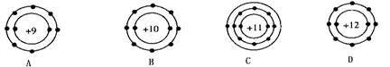
5、“黄金有价、玉无价”，某一种玉石的主要成份是NaAlSi₂O₆，下列说法正确的是 ( )
A．其中硅元素的化合价为+4价 B．其中硅元素的化合价为－4价
C．这种玉含有10个原子 D．这种玉含有四种金属元素
6、图2是某反应的微观示意图，“●”、“ ”、“○”分别表示质子数不同的3种原子。下列有关该反应的叙述正确的是 （ ）
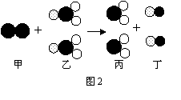
A.乙中含有四种元素B.反应前后分子个数不变
C.反应的本质是原子进行了重新组合
D.甲、乙相对分子质量之和等于丙、丁相对分子质量之和
7、在下列物质中，属于纯净物的是 （ ）
A.矿泉水 B.空气 C.氯酸钾 D.氯化铜溶液
8、下图中的化学符号表示2个分子的是 ( )
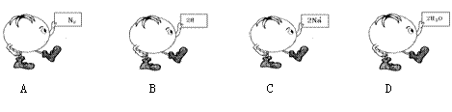
9、甲型H1N1流感在全世界的蔓延，是对人类健康的重大威胁。从中草药“八角”中提取莽草酸是生产抗甲型H1N1流感药物“达菲”的主要原料，其化学式为C₇H₁₀O₅。下列关于莽草酸的说法中，不正确的是 ( )
A．莽草酸是由碳、氢、氧三种元素组成的 B．莽草酸的相对分子质量为174
C．莽草酸中含有7个碳原子、10个氢原子和5个氧原子
D．莽草酸可在氧气中完全燃烧生成CO₂和H₂O
10、右图是某两种物质在一定条件下发生化学反应的微观示意图： （其中“○” 和“ ●”分别表示两种不同的原子）由图可知，下列说法中正确的是 ( )
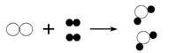
①该反应属于化合反应 ②生成物可能是氧化物 ③反应遵守质量守恒定律 ④反应前后分子和原子种类都不变 ⑤分子在化学变化中可以再分，而原子不能再分
A.．①②③⑤ B．①②④⑤ Ｃ．①③④⑤ Ｄ. ①②③④⑤
11、从分子的角度分析，下列解释错误的是 （ ）
A、好酒不怕巷子深——分子在不断地运动
B、热胀冷缩——分子的大小随温度的改变而改变
C、电解水生成氢气和氧气——分子可以分成原子，原子再重新组合成新分子
D、空气是混合物——空气由不同种分子构成
12、下列化学用语表达正确的是 ( )
A．3个钠离子——3 B．2个氧原子——O₂
C．1个氮分子——N₂ D．硝酸亚铁——Fe(NO) ₃
13、下列物质的化学式的读法和写法都正确的是 ( )
A．碳酸钠NaCO₃ B．硫酸H₂SO₄ C．氧化铁O₃Fe₂ D．氢氧化钾K(OH)₂
14、参考下列物质的微观结构图示，其中由阴，阳离子构成的物质是 ( )
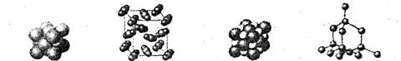
A．铜 B．干冰 C．氯化钠 D．金刚石
15、下列化学用语既能表示一种元素，又能表示一个原子，还能表示一种物质的是 ( )
A．O B．Zn C．N₂ D．CO
16、下列粒子结构示意图中，表示原子的是 （ ）
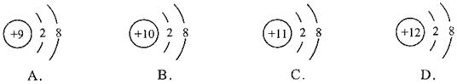
17、原子序数为94的钚(Pu)是一种核原料，该元素一种原子的质子数和中子数之和为239，下列关于该原子的说法不正确的是 （ ）
A．中子数为145 B．核外电子数为94 C．质子数为94 D．核电荷数为239
18、下列各图中“○”和“●”分别表示两种质子数不同的原子，其中能表示由两种化合物组成的混合物的图是 （ ）
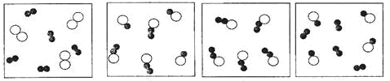
A B C D
19、海水是重要的资源，每千克海水中约含有钠10.62 g、镁1.28 g、钙0.40 g等。这里的“钠、镁、钙”指的是 （ ）
A．原子 B．分子 C．元素 D．单质
20、下列化学用语与含义相符的是 （ ）
A．2O—2个氧元素 B．P₂O₅ — 五氧化二磷
C．H₂—2个氢原子 D．Ca—钙离子
21、下列有关分子、原子和离子的说法正确的是 （ ）
A．保持氧气化学性质的粒子是氧原子
B．原子的最外层电子数决定元素的种类
C．氯化钠是由离子构成的化合物 D．分子间有一定间隔，原子间没有间隔
22、下列化学用语与含义相符的是 ( )
A.Na＋—钠元素的化合价为＋1价 B.Mg—1个镁离子带2个单位正电荷
C.2NO₂—2个二氧气氮分子 D.2H—1个氢分子由2个氢原子构成
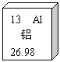
23、元素周期表中铝元素的部分信息如右图所示，由此得到的结论不正确的是( )
A、铝的原子序数是13 B、铝是一种金属
C、铝的相对原子质量为26.98g D、化学反应中铝失电子变成Al³⁺
24、某元素的原子结构示意图如右图，对该元素的有关认识正确的是 （ ）
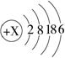
A、该元素的原子核内质子数是36
B、该元素是金属元素 C、该元素原子的最外层电子数是2
D、该元素位于元素周期表中的第四周期
25、雄伟壮观的国家大剧院主体建筑表面安装了近2万块钛(Ti)金属板。已知Ti原子核内有22个质子，则下列叙述正确的是 （ ）
A、Ti可以表示一个钛原子 B、Ti⁴⁺核外有26个电子
C、TiO₂中含有氧分子 D、CaTiO₃属于金属氧化物
26、下列四种粒子的结构示意图中，说法正确的是 （ ）
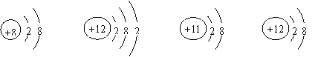
① ② ③ ④
A．它们表示四种不同的元素 B．②表示的元素在化合物中通常显+2价
C．①③④表示的元素都是非金属元素 D．①④表示的是阳离子
27、Cr（铬）元素具有多种化合价，下列含铬的物质中铬元素的化合价最高的是 A.Cr B.K₂Cr₂O₇ C.Cr₂(SO₄)₃ D.CrCl₂ （ ）
28、食品安全关系人们的健康。“三鹿奶粉”事件就是不法份子在奶制品中加入了三聚氰胺，从而导致婴幼儿患结石病。三聚氰胺的化学式为C₃H₆N₆，下面关于三聚氰胺的说法中不正确的是 （ ）
A、三聚氰胺是一种化合物 B、三聚氰胺由碳、氢、氮三种元素组成
C、三聚氰胺的相对分子质量为126
D、三聚氰胺中碳、氢、氮的质量比为3∶6∶6
29、以下符号书写正确的是 （ ）
A．一个二氧化碳分子：CO₂ B.两个氮分子：2N₂
C.三个氢原子：H₃ D.正二价的镁元素：Mg²⁺
30、某阳离子的结构示意图为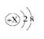 ，则x的数值可能是 （ ）
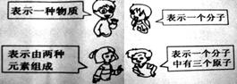
A．9 B．10 C.12 D．17
31、如右图，这四位同学描述的是同一化学符号，此化学符号是 （ ）
A．HCN B．O₃ C．ClO₂ D．NH₃
32、化学与人体健康密切相关。市场上有“高钙牛奶”、“加氟牙膏”、“葡萄糖酸锌”等商品，这里的“钙、氟、锌”应理解为 （ ）
A．原子 B．元素 C．分子 D．单质
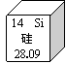
33、右图是元素周期表中的一格，依据图中的信息得到的下列认识错误的是（ ）
A．该元素原子的质子数为14 B．该元素属于非金属元素
C．该元素一个原子的原子核外有14个电子 D．该元素的相对原子质量为28.09
34、化学用语是国际通用的化学语言，下列有关说法正确的是 （ ）
A．2O表示两个氧分子 B．钠离子的符号为Na⁺
C．一氧化碳的化学式是Co D．H₂O中含有氧分子
35、五氧化二碘（化学式为I₂O₅）常用来测定空气中一氧化碳的含量，I₂O₅中碘元素化合价为 （ ）
A．－5 B．+5 C．+3 D．+2
二、非选择题
36、请用元素符号或化学式表示
(1)干冰_____； （2）天然气的主要成分_______； (3)乙醇______； （4）3个二氧化氮分子__________；（5）2个磷原子 ；（6）2个亚铁离子 ；（7）两个氢原子_____； （8）锌离子______； （9）硝酸钾________； （10）硫酸铁______ _。
37、2009年4月以来，高致病性甲型H1N1流感呈现出在全球蔓延的趋势。根据世界卫生组织报道，目前尚无专门针对人类感染H1N1流感的特效药，但推荐使用“达菲”胶囊。根据“达菲”的化学式C₁₆H₃₁N₂PO₈ ，SS 从化学的视角分析，你能获得的信息有：
(1)___________ ____ ___； （2）_________ ____ ____。
38、从C、H、O、S、Na、Cu六种元素中选择，写出符合下列要求的化学式：
（1）红色金属单质 ； （2）无色无味的剧毒气体 ；
（3）工业上常用的强酸 ；（4）蓝色且难溶于水的碱 ；
（5）“西气东输”中“气”的主要成分 。
39、元素周期律和周期表是学习化学的重要工具，下表是元素周期表的部分信息。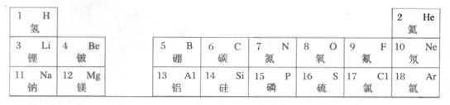
请认真分析表中信息，回答下列问题：
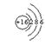
（1）地壳中含量仅次于氧的非金属元素名称是 ，该元素原子的质子数为 ；
(2)右图所表示的粒子符号为 ，它的最外层电子数为 。
(3)由原子序数为8和13的两种元素组成的化合物是 (写化学式)。
(4)元素周期表同一横行元素的排列规律是：从左至右 。
40、科学家经过多年研究证明，有一些同学爱吃的小包装零食中，含一定量的有毒、有害、致病的化学物质，如某些油炸食品中含有致癌物质丙烯酰胺（C₃H₅ON）。请你根据丙烯酰胺（C₃H₅ON）的化学式计算后填写：
（1）丙烯酰胺（C₃H₅ON）的相对分子质量为_________________；
（2）碳元素和氧元素的质量比是____________________；
（3）氢元素的质量分数为_________________。
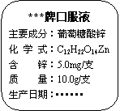
42、儿童缺锌会引起食欲不振、发育不良。右图为某种补锌口服液说明书的一部分，请回答：
（1）该口服液中的锌属于 （填：“常量”或“微量”）元素；葡萄糖酸锌分子中的碳、氢元素的质量比为 。
（2）每支口服液中锌的质量分数为 （1g=1000mg）。
（3）若儿童1kg体重每日需要0.5mg锌，每天从食物中只能摄入所需锌的一半；体重为20kg的儿童每天还须服该口服液 支，才能满足身体的需要。

